**Задание 4**

Точечный источник света с длиной волны **λ** расположен на расстоянии **а** от

непрозрачной преграды с круглым отверстием радиуса **r0** . На расстоянии **b** от

преграды параллельно ей расположен экран (рис. 4.2).

1. Сколько зон Френеля укладывается в отверстии?

2. Светлое или темное пятно наблюдается в точке **Р**?

3. Чему равна амплитуда колебаний в точке **Р**, если амплитуда колебаний,

доходящих в точку от первой зоны, равна **А1**?

4. Чему равна интенсивность в точке **Р**, если интенсивность, создаваемая

полностью открытым фронтом, равна **J∞**?

5. Что наблюдается в точке **Р**, если **r0** увеличили так, что на отверстии

укладывается **m** зон Френеля? Данные взять из таблиц 4.1 и 4.2.

Число зон Френеля надо найти по формуле 4.2, рассчитав **OP** и **KP** по

теореме Пифагора. Сравнить с результатом, даваемым формулой 4.3. В общем

случае число зон получится не целым. Считать, что доля зоны Френеля дает

вклад, пропорциональный этой доле, т.е., например, треть зоны дает вклад **⅓A1**

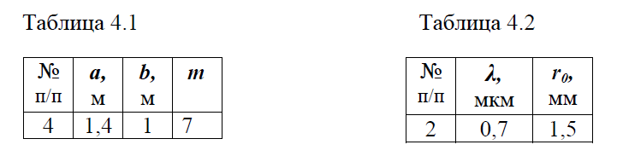



Рис. 4.2

